Beschrijf de volgende personen (Describe the following people)  
  
  
  
  
  
  
  
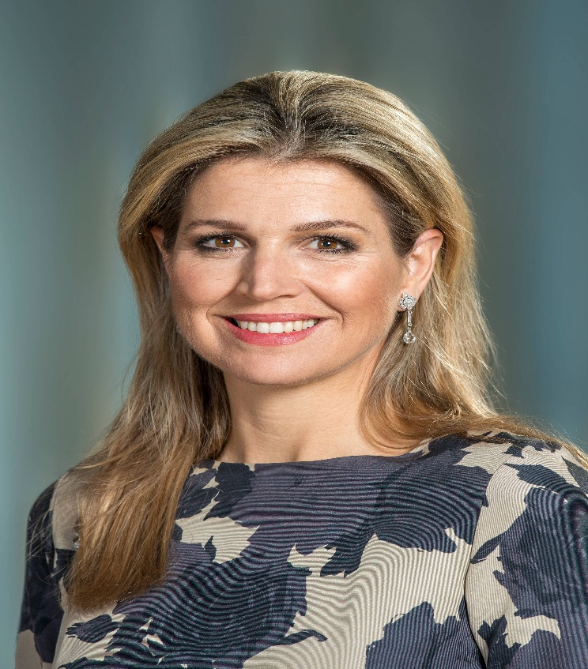  
**Welk woord past in de zin? Kies uit**:  
andere – eigenlijk – morgen – jonger – weten – al lang – weer – nog – vandaag – pas  
  
Je mag elk woord één keer gebruiken.   
  
1 We __ zijn adres en achternaam.  
2 Ik woon 5 jaar in Nederland. Dat is __ .  
3 Heb je een __ bril?  
4 Welke datum is het __ ?  
5__ is het zondag, __ is het maandag.  
6 Hebben we morgen __ les van u?  
7 Zij woont __ een week in Utrecht.  
8 Is je broer __ dan jij?  
9 Wil je __ een kopje koffie?